ク リ ア 問 題 ６月 ①
Ｃlear
（ 月 日）
４年 算数
名 前

１ 次の計算をしなさい。
(1)
(2)
(3)
(4)

(1) ３４５６ (2) ２８０
＋ ２９７８ × ６３

(3) ９２４÷３ (4) ８－０.５

２ 次の問題に答えましょう。
(1) | こ
(2)

(1) 3500000 は，一万を何こあつめた数ですか。

(2) 千万を１０倍した数は，何といいますか。

３ 次の問題を読んで，答えましょう。
ふで箱とノートと消しゴムを買いました。
ふで箱は６４０円で、ノートのねだんの４倍です。 ノートのねだんは、消しゴムのねだんの２倍です。消しゴムのねだんは何円ですか。

(1) | 倍
(2) | 円

(1) ふで箱のねだんは、消しゴムの何倍になりますか。

(2) (1)の答えを使って、消しゴムのねだんを求めま
しょう。

４ あの角の大きさは何度ですか。
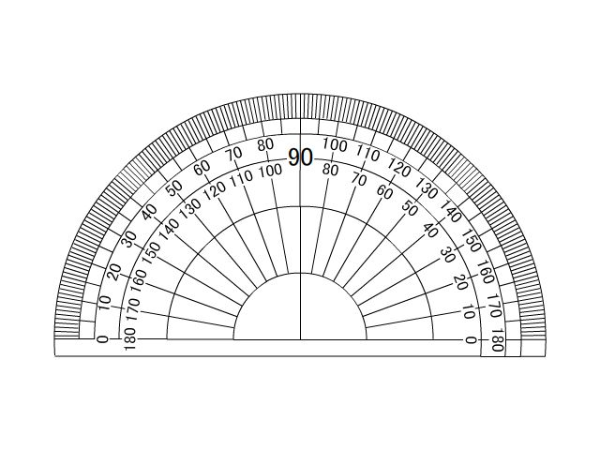
あ

°

ク リ ア 問 題 ６月 ①
解説シート
Ｃlear
４年 算数
考え方の見返しや復習に使いましょう。

１ 次の計算をしなさい。
(1) | ６４３４
(2) | １７６４０
(3) | ３０８
(4) | ７．５

１１１

(1) ３４５６ (2) ２８０
＋ ２９７８ × ６３
６４３４
８４０･･･280×3
１６８０(0)･･･280×60
１７６４０
３０８
３ ９２４
９
２４
２４
０
くり上がりをわすれないように書きましょう。

(3) ９２４÷３ (4) ８－０.５＝8.0－0.5

0.1がいくつ分かで考えれば、
0.1が80－5＝75こだから7.5になるね。

十の位に九九が立たないので０を入れましょう。がりをわすれないように書きましょう。

２ 次の問題に答えましょう。
(1) | ３５０ こ
(2) | 一 億

(1) 3500000 は，一万を何こあつめた数ですか。
この図のように一万と３５０万を並べて考えましょう。ると十の位に九九が立たないので０を入れましょう。がりをわすれないように書きましょう。
10000
(2) 千万を１０倍した数は，何といいますか。
千万を１０倍した数を「一億」といいますね。

３ 次の問題を読んで，答えましょう。
それぞれのねだんの関係を図に表して考えましょう。
消しゴム
ノート
ふで箱
２倍
４倍
640円
□円
□倍
ふで箱とノートと消しゴムを買いました。
ふで箱は６４０円で、ノートのねだんの４倍です。 ノートのねだんは、消しゴムのねだんの２倍です。消しゴムのねだんは何円ですか。

(1) | ８ 倍
(2) | ８０ 円

(1) ふで箱のねだんは、消しゴムの何倍になりますか。
２倍のねだんのさらに４倍だから、２×４＝８倍
(2) (1)の答えを使って、消しゴムのねだんを求めま
しょう。 ６４０÷８＝８０

(消しゴムのねだん)×８＝(ふで箱のねだん)だから、
(ふで箱のねだん)÷８で(消しゴムのねだん)が求まるね。

４ あの角の大きさは何度ですか。
ウ
分度器の中心を頂点アにあわせ、０°の線を辺アイにあわせて、辺アウの上にあるめもりを読みます。
この場合は、内側の０°からはかるので、辺アウの上の内側のめもりをよみます。
あ

１００°

ア
イ
小４クリア６月①
（参考）過去の調査における正答率
問題番号 |  | 学年 | 正 答 | 調査の名称（実施学年） | 正答率(%)
１ | (1) | 小３ | 6434 |  | ――
１ | (2) | 小３ | 17640 |  | ――
１ | (3) | 小４ | 308 | 平成17年度長野県学力実態調査（５年） | 66.8
１ | (4) | 小３ | 7.5 | 平成22年度全国学力・学習状況調査（６年） | 83.4
２ | (1) | 小３ | 350 (こ) |  | ――
２ | (2) | 小３ | 一億 (おく) |  | ――
３ | (1) | 小４ | 8（倍） |  | ――
３ | (2) | 小４ | 80（円） |  | ――
４ |  | 小４ | 100 (°) | 平成20年度長野県学力実態調査（５年） | 81.9

（参考）解答類型及び過去の調査における反応率
◎ … 解答として求める条件をすべて満たしている正答
○ … 設問の趣旨に即し必要な条件を満たしている正答
問題番号 |  | 解 答 類 型 | 反応率(%) | 正答
１ | (1) | ・6434 と解答しているもの | ―― | ◎
１ | (1) | ・上記以外の解答 | ――
１ | (1) | ・無解答 | ――
１ | (2) | ・17640 と解答しているもの | ―― | ◎
１ | (2) | ・上記以外の解答 | ――
１ | (2) | ・無解答 | ――
１ | (3) | ・308 と解答しているもの | 66.8 | ◎
１ | (3) | ・上記以外の解答 | 29.5
１ | (3) | ・無解答 | 3.7
１ | (4) | ・7.5 と解答しているもの | 83.4 | ◎
１ | (4) | ・0.3 と解答しているもの | 10.2
１ | (4) | ・上記以外の解答 | 5.3
１ | (4) | ・無解答 | 1.1
２ | (1) | ・350 (こ) と解答しているもの | ―― | ◎
２ | (1) | ・上記以外の解答 | ――
２ | (1) | ・無解答 | ――
２ | (2) | ・一億 (一おく) と解答しているもの | ―― | ◎
２ | (2) | ・上記以外の解答 | ――
２ | (2) | ・無解答 | ――
３ | (1) | ・8（倍） と解答しているもの | ―― | ◎
３ | (1) | ・上記以外の解答 | ――
３ | (1) | ・無解答 | ――
３ | (2) | ・80（円） と解答しているもの | ―― | ◎
３ | (2) | ・上記以外の解答 | ――
３ | (2) | ・無解答 | ――
４ |  | ・100 (°) と解答しているもの | 81.9 | ◎
４ |  | ・80 (°) と解答しているもの | 13.4
４ |  | ・上記以外の解答 | 2.8
４ |  | ・無解答 | 1.9

